**PHẦN I. Câu trắc nghiệm nhiều phương án lựa chọn.**

**Câu** **1.** Mệnh đề toán học nào sau đây là mệnh đề sai?

**A.** Số 2 là số nguyên. **B.** Số 2 là số hữu tỉ.

**C.** Số 2 là số hữu tỉ dương. **D.** Số 2 không là số nguyên tố.

**PHẦN II. Câu trắc nghiệm đúng sai.**

**Câu** **1.** Một cuộc thi bắn cung có 20 người tham gia. Trong lần bắn đầu tiên có 18 người bắn trúng mục tiêu. Trong lần bắn thứ hai có 15 người bắn trúng mục tiêu. Trong lần bắn thứ ba chỉ còn 10 người bắn trúng mục tiêu.

(Giải thích tiền tố [0,1,2,..n] trong mỗi đáp án, khi giáo viên thêm các tiền tố vào sẽ nhằm mục đích đánh mức độ khó dễ của câu. Nếu không sử dụng có có thể bỏ qua.

**Khi đảo đáp án cho câu đúng sai thì:**

Số thứ tự = 0 được ở bất kỳ vì trí nào

Số thứ tự bằng nhau thì ở gần nhau và có thể đảo bất kỳ miễn là gần nhau

Số thứ tự nhỏ hơn sẽ ở trước số thứ tự lớn hơn)

a) [1,NB] Số người bắn trượt mục tiêu trong lần đầu tiên là 2.

b) [1,NB] Số người bắn trượt mục tiêu trong lần bắn thứ hai là 6.

c) [0, TH] Số người bắn trượt mục tiêu trong lần bắn thứ nhất và thứ hai nhiều nhất là 8.

d) [2, TH] Số người bắn trúng mục tiêu trong cả ba lần bắn ít nhất là 3.

**Câu** **2.** Cho tứ giác ABCD có  lần lượt là trung điểm của các cạnh . Gọi  là trung điểm của đoạn thẳng  và  là trọng tâm tam giác .

a) [1, NB] .

b) [2, NB] .

c) [2, TH] .

d) [3, VD] .

**PHẦN III. Câu trắc nghiệm trả lời ngắn.**

**Câu** **1.** Cho hình chữ nhật  có . Độ dài của vectơ  bằng bao nhiêu?

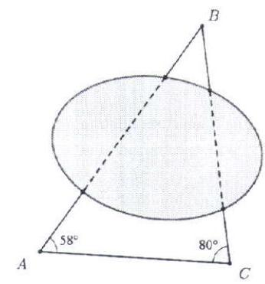**Câu** **2.** Để đo khoảng cách từ vị trí  đến vị trí  ở hai bên bờ hồ, bạn Hà tiến hành đo khoảng cách  và các góc . Kết quả nhận được là:  và  (Hình bên). Khoảng cách từ vị trí  đến vị trí  là bao nhiêu mét (làm tròn kết quả đến hàng đơn vị của mét)?

**---------------------------HẾT------------------------**

**PHẦN I**

|  |  |  |  |  |  |  |  |  |  |  |  |  |
| --- | --- | --- | --- | --- | --- | --- | --- | --- | --- | --- | --- | --- |
| Câu | 1 | 2 | 3 | 4 | 5 | 6 | 7 | 8 | 9 | 10 | 11 | 12 |
| Chọn | D | A |  |  |  |  |  |  |  |  |  |  |

Lời giải

Câu 1: A đúng vì….

Câu 2: B đúng vì….

**PHẦN II**

|  |  |  |  |
| --- | --- | --- | --- |
| 1 | 2 | 3 | 4 |
| a) Đ | a) Đ | a) Đ | a) Đ |
| b) S | b) S | b) S | b) S |
| c) S | c) S | c) Đ | c) S |
| d) Đ | d) S | d) Đ | d) S |

Lời giải

Câu 1: A đúng vì….

Câu 2: B đúng vì….

**PHẦN III**

|  |  |  |  |  |  |  |
| --- | --- | --- | --- | --- | --- | --- |
| Câu | 1 | 2 | 3 | 4 | 5 | 6 |
| Chọn | 10 | 31 |  |  |  |  |

Lời giải

Câu 1: A đúng vì….

Câu 2: B đúng vì….

